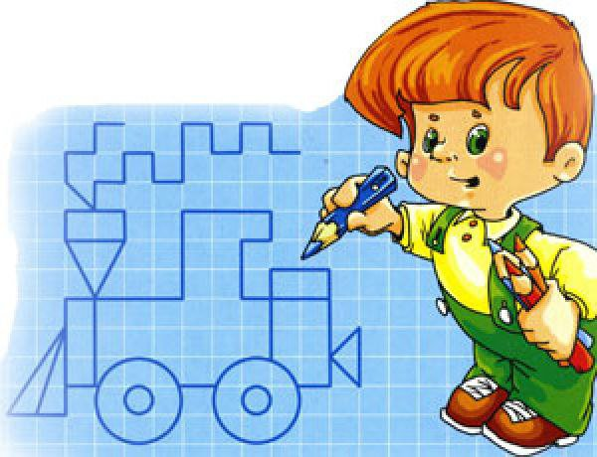
Как научить детей
ориентироваться
в тетради в клеточку

Дорогие мамы и папы, бабушки и дедушки!
Вашему ребенку 5 лет. Скоро он отправится в школу и для того, чтобы лучше подготовить его руку к письму, предлагаю Вам задания по формированию графических навыков. Одним из наиболее сложных навыков для первоклассника является работа в тетради в клетку. Очень важно научить ребёнка пользоваться тетрадью, ориентироваться на листе, уметь видеть клетку, правильно находить её стороны, углы, центр и середины сторон. Данная работа способствует развитию мелкой моторики рук, поможет ребёнку в дальнейшем красиво писать, выполнять графические задания в тетрадях. Начинать обучение детей ориентировке на листе бумаги в клетку необходимо уже в старшем дошкольном возрасте.
Для организации данной работы вам потребуется тетрадь в клетку, простой карандаш, ластик. Почему лучше использовать для обучения простой карандаш? Дело в том, что, пользуясь ручкой или фломастером ребенок, имея пока слабую руку, не может справиться со скольжением пишущего предмета, в результате ему сложнее доводить линию до нужного места. Поэтому простой карандаш лучше «готовит» руку к письму. Помимо этого, у карандаша есть и еще один, очень немаловажный плюс: если ребенок провел линию неверно, ее всегда можно стереть и всё исправить. А это, огласитесь, важный психологический фактор!
Обучая ребенка, не забывайте придерживаться следующих правил:
- Для детей 5 – 6 лет используйте тетрадь в крупную клетку, для детей 6-7 лет – обычную тетрадь в клеточку.
- Продолжительность игры- занятия не должна превышать 15 – 20 минут. Но если ребёнок увлёкся, не стоит его останавливать.
- Обязательно объясняйте каждое задание, каждый шаг, особенно на начальном этапе работы.
- Объясните, что дважды обводить линии нельзя.
- Не допускайте вращения тетради, менять положение должна только рука.
- Будьте доброжелательны, работайте спокойно, без упрёков и порицаний, не торопите ребёнка.
- Хвалите за самые незначительные успехи. Если что-то не получается, объясните, как надо делать правильно, помогите выполнить задания.
- Усложняйте задания только тогда, когда успешно выполнены предыдущие.
- Обращайте внимание на освещение и правильную осанку ребёнка.
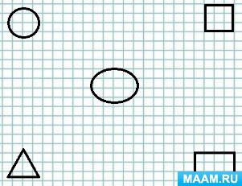
Сначала вместе с ребенком рассмотрите страницу тетради. Пусть ребенок проследит глазами и указательным пальцем линии на листе в направлении сверху вниз и слева направо. Предложите определить правую, левую, верхнюю, нижнюю стороны страницы; показать, где расположены верхний левый, верхний правый, нижний левый и нижний правый углы. Для закрепления этих знаний предложите следующее задание: «Нарисуй в верхнем левом углу круг, в верхнем правом – квадрат, в нижнем левом – треугольник, в нижнем правом – прямоугольник, в центре страницы – овал».
Затем ребенку предлагается работа в микропространстве, т.е. в прямоугольнике небольшого размера, который он сам обводит по пунктирным линиям (Предложите нарисовать вот такой необычный дом).
В этом прямоугольнике ребенок простым карандашом проводит линии сверху вниз и слева направо. Обратите внимание ребенка на то, что у него получилось много окошечек в доме – клеточек.
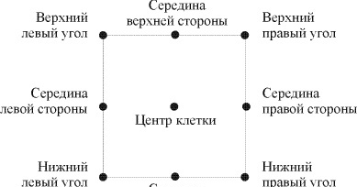
Предложите рассмотреть окошечко поближе. Для этого нарисуйте на простом листе бумаги одну крупную клеточку-окошечко и предложите найти центр клетки, стороны (правую, левую, верхнюю, нижнюю) и их середины, углы (верхний правый, верхний левый, нижний правый, нижний левый).

Затем вернитесь к прямоугольнику-домику и в получившихся ячейках-клетках поучите ребенка ставить точки в середине каждой клеточки (это жители дома).

Далее учим ребенка находить рабочую строку в тетради. Для формирования умения видеть рабочую строку (горизонтальный ряд клеток), начертите простым карандашом верхнюю и нижнюю границы строки и предложите ребёнку закрасить её жёлтым цветом. Следующую строку предложите закрасить синим цветом и объясните, что строки на странице расположены сверху вниз и писать в них надо слева направо.

После этого предложите малышу сначала на рабочей строке проставить точки в середине каждой клеточки, затем через одну, через две клеточки. Далее без выделения рабочей строки просим поставить точки в центре клетки, на середине боковой стороны клетки, на пересечении линий.
Затем предложите в выделенной строке обвести клеточки с промежутком через одну.
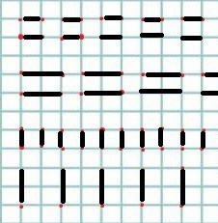
И только после того, как ребенок научился видеть клеточку, ее стороны и середину, начинайте учить его проводить прямые линии разной величины по направлению сверху вниз, слева направо. Линии рисуем через одну, через две клеточки при этом следует считать количество пропущенных клеток.
Далее учим детей рисовать различные изображения в следующей последовательности:
- наклонные прямые линии и комбинации из них
- линии по диагонали и комбинации из них
- дуги, волнистые линии, круги, овалы
- рисование предметов сложной формы
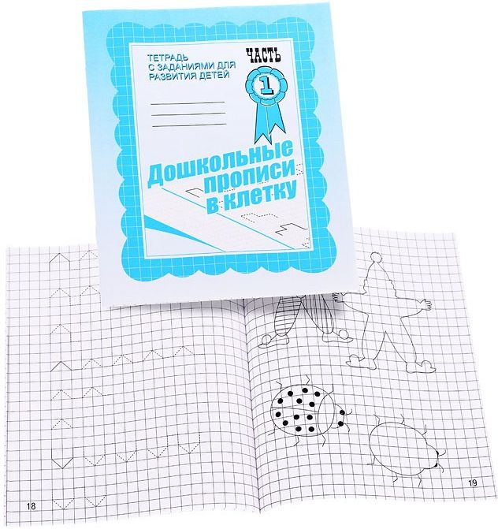
Далее можно переходить к графическим диктантам. Перед началом работы с графическим диктантом поставьте в тетради большую красную точку, от которой ребёнок начнёт строить фигуру. Взрослый дает словесную инструкцию: «Одна клетка вверх. Две клетки вправо…» Следуя указаниям взрослого, ребенок получает изображение различных животных, цветов и т.д. Усложняя задание, можно подвести дошкольника к созданию довольно сложных пространственных композиций.
Хорошо развивает внимание графический диктант не на слух, а на воспроизведение готового образца. Это гораздо сложнее, нежели следовать готовой голосовой инструкции – здесь ребенку уже самому приходится высчитывать количество клеток и определять их направление.

Вы можете самостоятельно давать ребенку задания в тетради или приобрести уже готовые рабочие тетради, которые обычно более красочны и интересны с точки зрения ребенка. Вот некоторые из них:

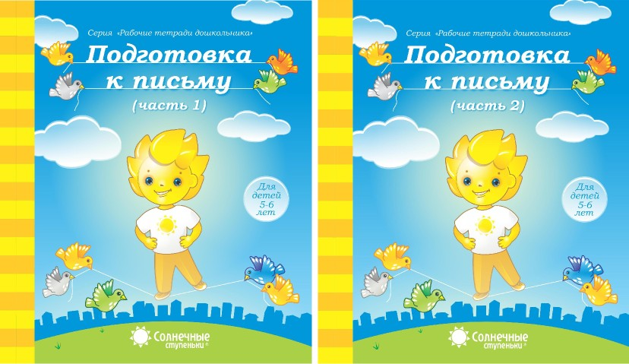
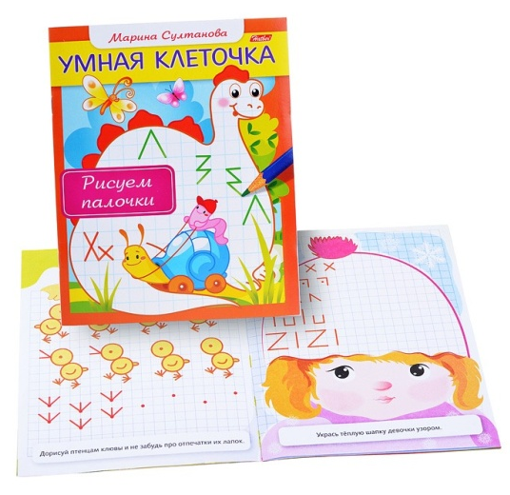
Клетка дает большие возможности для развития мелкой моторики и элементарных графических навыков письма, т.к. рисование по клеткам требует мелких и точных движений, создает условия для развития ориентировки в микропространстве, при этом развиваются произвольное внимание и зрительная память. У ребенка будут заложены азы письма.

Успехов Вам и Вашим детям!

Консультацию подготовила
учитель-логопед: Аникина Е.В.

